

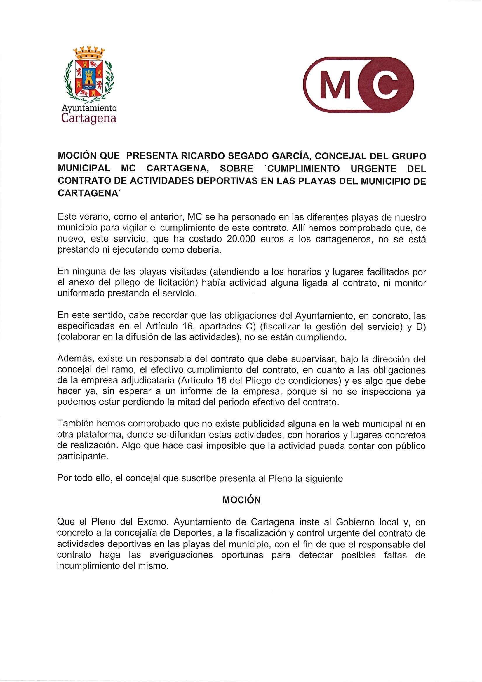

Registrado el 11/07/2024 a las 10:21 Nº de entrada 95741 / 2024

JESUS GIMENEZ GALLO

11/07/2024 (según el firmante)



[SELLO](https://cartagena.sedipualba.es/firma/infofirmante.aspx?idFirmante=7779672&csv=H2AADXKZW29DD9Y4E9LN)





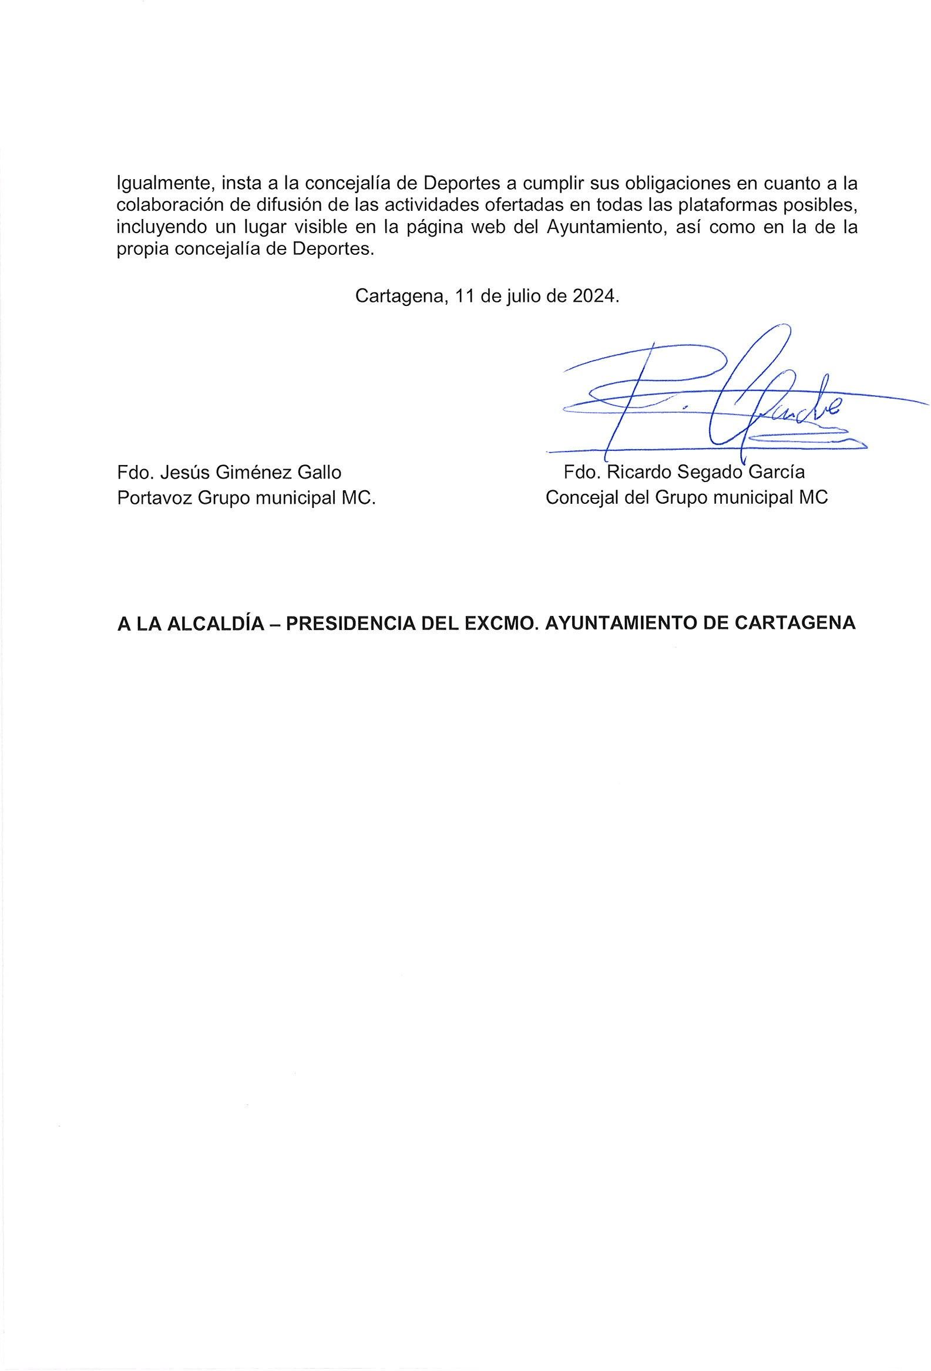



[SELLO](https://cartagena.sedipualba.es/firma/infofirmante.aspx?idFirmante=7779672&csv=H2AADXKZW29DD9Y4E9LN)

Registrado el 11/07/2024 a las 10:21 Nº de entrada 95741 / 2024

Firmado por JESUS GIMENEZ GALLO - DNI ***2149** el día 11/07/2024 con un certificado emitido por ACCVCA-120

JESUS GIMENEZ GALLO

11/07/2024 (según el firmante)